Ministerul Mediului
Agenţia Naţională pentru Protecţia Mediului
Agenţia pentru Protecţia Mediului Covasna

Nr. 388 | /ML/ 4289 /10 .07.2017

R A P O R T

privind starea factorilor de mediu
în judeţul Covasna, luna iunie 2017

Director Executiv

Gheorghe NEAGU

Coordonator Serviciu

Monitorizare şi Laboratoare

Ileana Luminiţa Bălălău

III B 2

RAPORT LUNAR PRIVIND
STAREA FACTORILOR DE MEDIU ÎN JUDEŢUL COVASNA

luna iunie 2017 –

I. MONITORIZAREA CALITĂŢII AERULUI

La nivelul judeţului Covasna evaluarea calităţii aerului ambiental are la bază atât rezultatele măsurătorilor manuale cât şi cele automate, obţinute de la punctele de monitorizare amplasate pe teritoriul judeţului.

I.A MONITORIZAREA MANUALĂ

a) Monitorizarea indicatorilor dioxid de azot şi amoniac (SO_{2,} NO₂, NH_{3,}) se face prin probe de lungă durată (24h) care se efectuează în punct fix, la sediul APM Covasna, din municipiul Sfântu Gheorghe.

Valorile medii lunare determinate sunt cele din tabelul de mai jos :

IUNIE | NO₂ | NH3
IUNIE | µg/m³
Valoare medie în municipiul Sf. Gheorghe | 16,70 | 21,31
Număr determinari | 16 | 16
Valoare maximă | 24,85 | 47,69
Concentrația maximă admisă (CMA) | 100 | 100
Număr depășiri ale CMA zilnice | 0 | 0

b) Monitorizarea indicatorului pulberi sedimentabile în 9 puncte de monitorizare (3 puncte în Tg. Secuiesc, 2 puncte în Sfântu Gheorghe, 2 puncte în Baraolt, şi câte un punct în Covasna și Întorsura Buzăului). În luna iunie 2017 s-au efectuat 9 determinări de pulberi sedimentabile. Nu a fost înregistrată nici o depăşire, faţă de concentraţia maximă admisă prevăzută în STAS 12574/1987 (17 g/mp/lună).

Nr  crt | Punct de recoltare | Perioada de recoltare | Pulberi sedimentabile, g/mp/lună
Concentraţia maximă admisă |  |  | 17,0
1 | Baraolt, str. Libertății, nr.26 A | 30.05-28.06 | 10,19
2 | Baraolt, str. Kossuth Lajos, nr. 50 B | 30.05-28.06 | 8,78
3 | Tg. Secuiesc, str. Brazilor nr. 18 | 29.05-28.06 | 4,96
4 | Tg. Secuiesc, str. Ady Endre, nr. 10 | 29.05-28.06 | 7,38
5 | Tg. Secuiesc, str. Feher Martok, nr. 5 | 2.05 – 28.06 | 12,94
6 | Covasna, str. Secuilor, nr. 1 | 29.05-28.06 | 5,03
7 | Sfântu Gheorghe, str. Țigaretei, nr. 73 | 30.05-28.06 | 8,03
8 | Sfântu Gheorghe, Bd. Grigore Bălan 10 | 29.05-28.06 | 2,02
9 | Întorsura Buzăului,str. Barcani, nr. 1 | 29.05-28.06 | 3,75

Tabel nr. 1 Evoluţia mediilor lunare a pulberilor sedimentabile în județul Covasna

Luna | Pulberi sedimentabile
Ianuarie 2017 [ media] | 1,536 g/ m²/lună
Februarie 2017 [ media] | 2,658 g/ m²/lună
Martie 2017 [ media] | 2,678 g/ m²/lună
Aprilie 2017 [ media] | 3,738 g/ m²/lună
Mai 2017 [ media] | 4,665 g/ m²/lună
Iunie 2017 [ media] | 5,783 g/ m²/lună

Figura nr. 1 Evoluţia mediilor lunare a pulberilor sedimentabile în județul Covasna

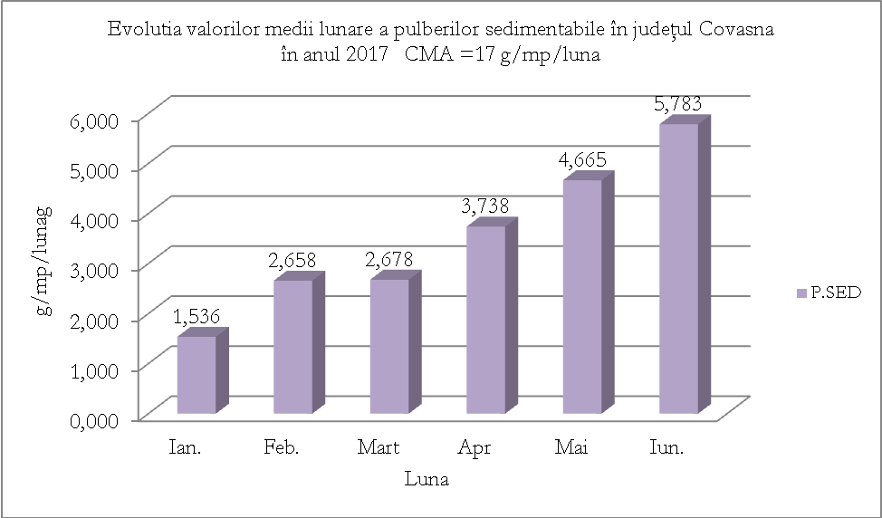

Figura nr.2. Evoluţia mediilor lunare ale pulberilor sedimentabile în zona oraşului Sfântu Gheorghe
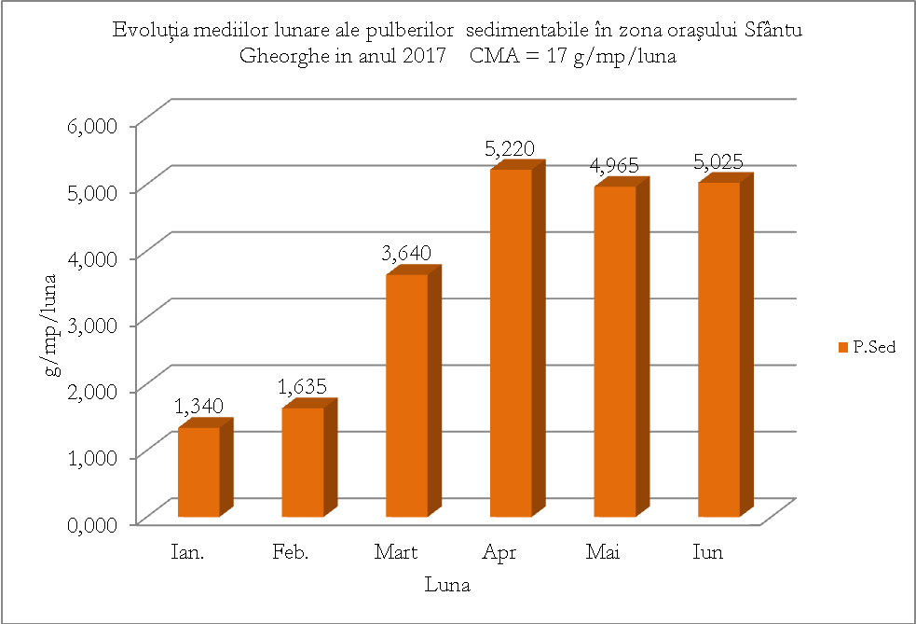

Figura nr.3. Evoluţia mediilor lunare ale pulberilor sedimentabile în zona oraşului Tg. Secuiesc
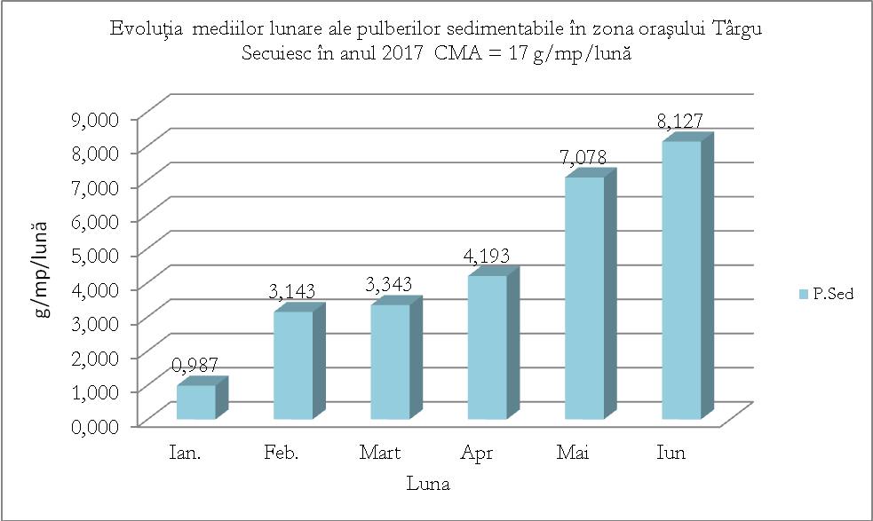

Figura nr.4. Evoluţia mediilor lunare ale pulberilor sedimentabile în zona oraşului Baraolt

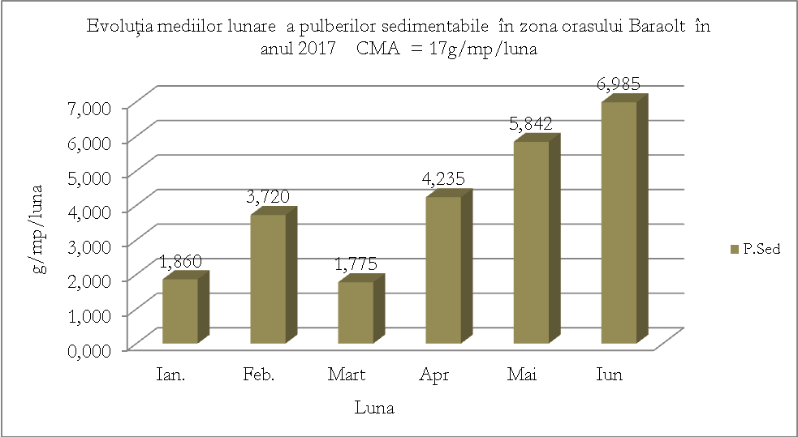

Figura nr.5. Evoluţia mediilor lunare ale pulberilor sedimentabile în zona oraşului Covasna

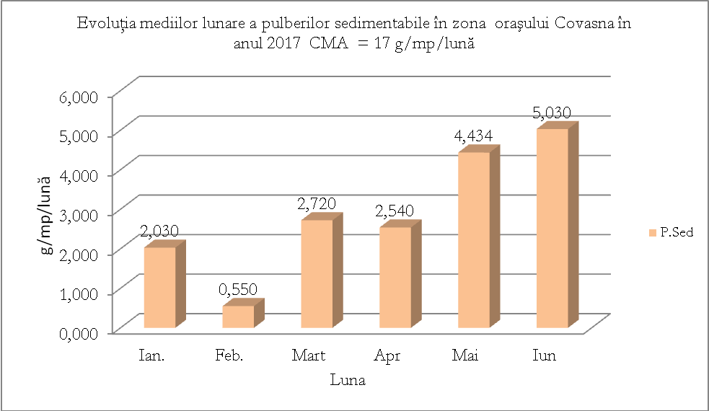

Figura nr.6. Evoluţia mediilor lunare ale pulberilor sedimentabile în zona oraşului Intorsura Buzăului
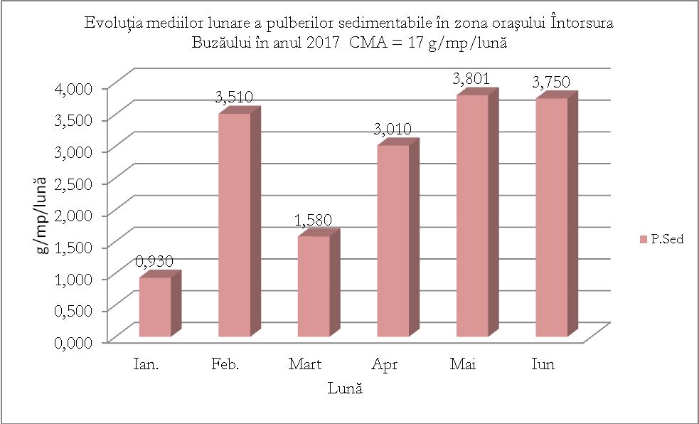

Tabel nr. 2 Evoluţia lunară a mediilor pulberilor sedimentabile pe zone
[g/ m²/lună ]
Luna /zona | Sfântu Gheorghe | Târgu  Secuiesc | Baraolt | Întorsura Buzăului | Covasna |  | Zabratau | Media judeţ
Ianuarie  2017 [g/m²/lună] | 1,340 | 0,987 | 1,860 | 0,930 | 2,030 | 2,070 |  | 1,536
Februarie  2017 [g/m²/lună] | 1,635 | 3,143 | 3,720 | 3,510 | 0,550 | 3,390 |  | 2,658
Martie  2017 [g/m²/lună] | 3,640 | 3,343 | 1,775 | 1,580 | 2,720 | 3,030 |  | 2,678
Aprilie  2017 [g/m²/lună] | 5,220 | 4,193 | 4,235 | 3,010 | 2,540 | 3,230 |  | 3,738
Mai  2017 [g/m²/lună] | 4,965 | 7,078 | 5,842 | 3,801 | 4,434 | 2,872 |  | 4,665
Iunie  2017 [g/m²/lună] | 5,025 | 8,127 | 6,985 | 3,750 | 5,030 | - |  | 5,783

Din graficele cu valori medii lunare pentru pulberi sedimentabile se observă faţă de luna precedentă:
- Scădere a valori pulberilor sedimentabile în punctul de prelevare situat în zona localităţii: Intorsura Buzăulu.
- Creştere a valori pulberilor sedimentabile în punctele de prelevare situate în zona localităţilor: Sfântu Gheorghe Târgu Secuiesc, Baraolt și Covasna, ,

I.B MONITORIZAREA PRIN STAŢIA AUTOMATĂ

La sfârşitul anului 2007, în judeţul Covasna a fost amplasată o staţie automată de monitorizare a calităţii aerului de tip fond regional, care face parte din reţeaua naţională de monitorizare a calităţii aerului. Locaţia staţiei de monitorizare este în Sfântu Gheorghe, str. Lunca Oltului f.n. Poluanţii monitorizaţi continuu sunt: SO2, NO2/NOx, CO, ozon, benzen şi pulberi în suspensie PM10.
Rezultatele înregistrate în această lună sunt prezentate în tabelul de mai jos şi sunt raportate la valorile limită prevăzute în Legea 104/2011 privind calitatea aerului înconjurător.

Tabel nr.3 Indicatori aer, la staţia de monitorizare a calităţii aerului, de fond regional, Sfintu Gheorghe, jud. Covasna

Luna/ medie indicator  [UM] | SO₂  µg/m³ | CO  µg/m³ | NO₂  µg/m³ | O₃  µg/m³ | Benzen  µg/m³ | PM₁₀  µg/m³
Ianuarie 2017 [ media] | - | - | 18,5 | 51,9 | - | -
Februari 2017 [ media] | - | - | 10,6 | 58,69 | - | -
Martie 2017 [ media] | - | - | 8,25 | 47,82 | - | -
Aprilie 2017 [ media] | - | - | 5,81 | 51,66 | - | -
Mai 2017 [ media] | - | 0,04 | 9,27 | 34,73 | - | -
Iunie 2017 [ media] | - | 0,02 | 10,29 | 29,18 | - | -

Nu s-au înregitrat depăşiri ale valorilor limită la indicatorii CO, NO₂ şi O₃, monitorizați la statia din Sf. Gheorghe.

Evoluţia indicelui general de calitatea aerului la staţia din reţeaua locală de monitorizare :

Interpretarea datelor de calitatea a aerului furnizate de staţiile automate de monitorizare în vederea facilitării informării publicului se face zilnic utilizând indicele general de calitate a aerului conform Ordinului 1095/2007.
Indicele general descrie starea globală a calităţii aerului în aria de reprezentativitate a fiecărei staţii şi se defineşte ca fiind cel mai mare dintre indicii specifici corespunzători poluanţilor monitorizaţi. Indicele specific se stabileşte prin încadrarea concentraţiilor poluanţilor monitorizaţi în domenii definite în normativ, pe baza cărora s-a adoptat sistemul calificativelor şi codul culorilor astfel:

Toate datele înregistrate sunt transmise către baza de date centrală şi pe un site dedicat informării publicului cu privire la calitatea aerului înconjurător (www.calitateaer.ro), care poate fi accesat de orice persoană interesată, pentru a afla nivelul concentraţiilor de poluanţi în aerul înconjurător, înregistrate în ultima oră şi, respectiv, în ultimele 24 de ore.
În conformitate cu Ordinul MMDD nr. 1095/2007, pentru a se putea calcula indicele general trebuie să fie disponibili cel puţin 3 indici specifici corespunzători poluanţilor monitorizaţi.
Evoluția indicelui general de calitatea aerului pentru luna mai este prezentată în graficul de mai jos:

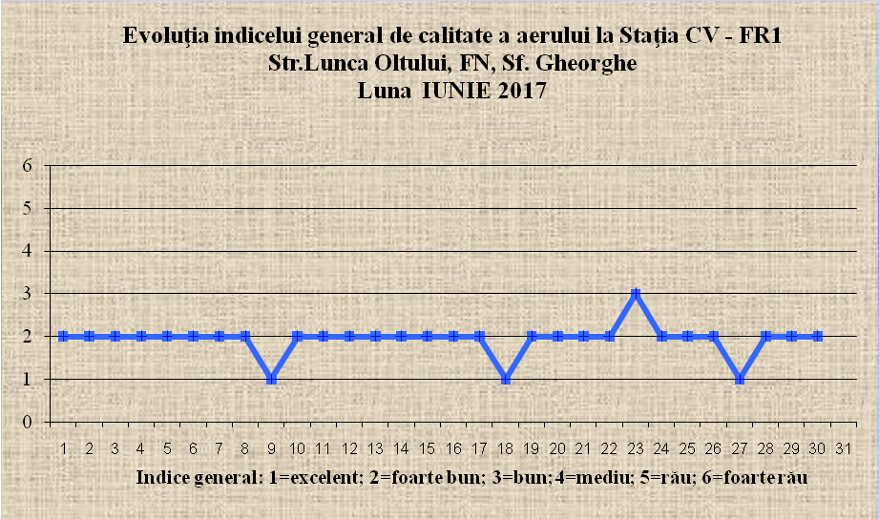

II. MONITORIZAREA ZGOMOTULUI

În cursul lunii iunie au fost realizate 16 măsurători ale nivelului de zgomot.

III. MONITORIZAREA CALITĂŢII PRECIPITAŢIILOR

Pentru determinarea calității precipitațiilor a fost stabilit 1 punct de monitorizare la sediul APM Covasna. Se fac determinări pentru10 indicatori – pH, NO3, NO2, Conductivitate, Alcalinitate/Aciditate, SO4, Pb, Cd, Cr, Ni.

În luna iunie 2017 s-au efectuat 30 determinări pentru calitatea precipitațiilor.

IV. MONITORIZAREA RADIOACTIVITĂŢII FACTORILOR DE MEDIU

Staţia de supraveghere a radioactivităţii factorilor de mediu din puncte fixe, amplasată în Sf. Gheorghe monitorizează evoluţia radioactivităţii în timp a factorilor de mediu şi debitul dozei gama din mediul înconjurător.

V. PROTECŢIA NATURII

În cursul lunii iunie s-au realizat următoarele activităţi:
- au fost evaluate 37 pagube produse de animale sălbatice în culturile agricole sau animalelor domestice. În cursul anului 2017 până la data actuală au fost sesizate 63 cazuri de pagube produse de animale sălbatice în culturile agricole sau animalelor domestice.
- Biroul Arii Protejate continua implementarea Proiectului WolfLife prin urmatoarele acţiuni în cadrul proiectului WOLFLIFE: A1 - Evaluarea stării de conservare a populaţiei de lupi, C1 – Practici privind cele mai bune metode de evaluare a populaţiei de lupi, E8 – Promovarea conceptelor despre lupi în şcoli
- Au fost întocmite 6 autorizaţii pentru recoltare/capturare sau comercializare exemplare din flora şi fauna sălbatică.
- Totodata au fost întocmite 3 puncte de vedere către Serviciul Avize, acorduri, autorizatii.
- Ieşiri pe teren 40: din care 2 in cadrul programului Wolflife, 37 acţiuni de evaluare a pagubelor făcute de animalele sălbatice şi o verificare cerere taiere arbori .
- Realizarea unei prezentari in cadrul concursuloui national Minunile Naturii

VI. SITUAŢIA DEŞEURILOR

În cursul lunii iunie s-au realizat următoarele activităţi mai importante:

- Actualizare date privind situaţia operatorilor economici autorizaţi să desfăşoare activitatea de colectare/tratare vehicule scoase din uz (VSU);
- Verificarea şi aprobarea Formularelor pentru aprobarea transporturilor de deşeuri periculoase-0
- Deschidere sesiune de raportare în cadrul proiectului SIM pentru anul 2016 privind raportarea datelor privind substantele si amestecurile clasificate conform Regulamentului 1272/2008;
- Deschidere sesiune de raportare în cadrul proiectului SIM pentru anul 2016 privind Statistica Deşeurilor;
- Deschidere sesiune de raportare în cadrul proiectului SIM pentru anul 2015 privind uleiurile uzate
- Deschidere sesiune de raportare în cadrul proiectului SIM pentru anul 2015 privind detinatorii de echipamente cu PCB ;
- Raportare privind operatorii economici autorizaţi să desfăşoare activităţi de colectare/tratare deşeuri de baterii şi acumulatori;

În luna iunie 2017, prin operatorii de salubrizare, au fost colectate separat de la populaţie următoarele categorii şi cantităţi de deşeuri:

Cantităţi colectate selectiv- iunie 2017

Operator de salubrizare | PET,  tone | Plastic,  tone | Hartie-carton,  tone | Sticla,  tone | Metal –deşeu ambalaj, tone
SC Tega SA Sfantu Gheorghe  (Sf. Gheorghe şi mare parte din mediu rural) | 17.53 | 1.11 | 56.16 | 24.88 | 0.43
SC Gosp-Com SRL Tg. Secuiesc  (Tg. Secuiesc şi parţial mediu rural din zonă) | 2.45 | 0.0 | 13.82 | 3.23 | 0.03
SC Gos-Trans-Com SRL, Covasna | 2.13 | 0.7 | 5.4 | 0.4 | 0.45
SC Salubritatea IBSV, Intorsura Buzaului
TOTAL IUNIE 2017 | 22.11 | 1.81 | 75.38 | 28.11 | 0.91

VI. APĂ

Monitorizarea calităţii apelor în judeţul Covasna se efectuează, conform „Manualului de Operare a Sistemului de Monitoring”, de către SGA Covasna

VII. SOL

În luna iunie 2017 nu s-au efectuat analize de sol.

Întocmit
Boariu Dan

